问卷调查配置文档

1、到wcm中上部导航中选择如下图的操作：
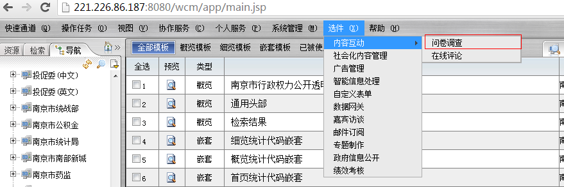

2、进入问卷选件后，点击下图红框的链接。
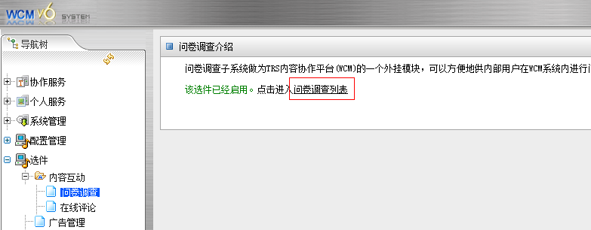

3、进入问卷调查列表后，会看到如下图的界面。首先制作问卷的模板，点击下面红框中的按钮进入。
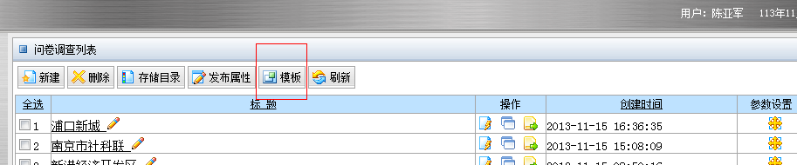

4、进入后出现如下图的界面，可以实现模板的导入、导出等操作。首先我们要新建一个模板，把本地调正好的模板代码复制到新模板中，如下图：
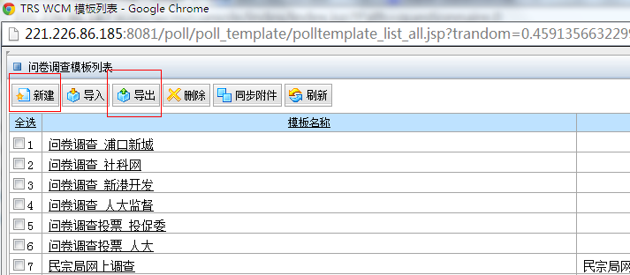
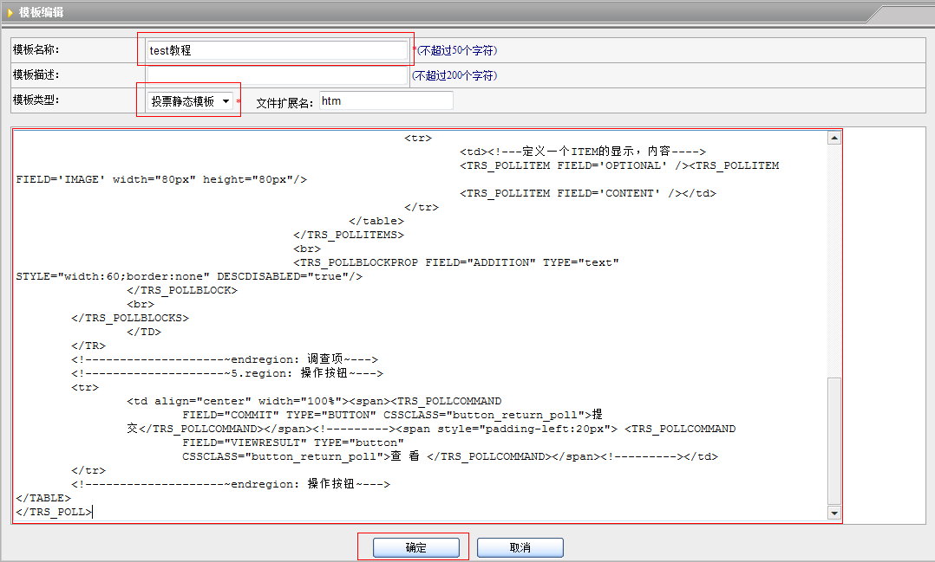

选择 模板类型的时候，只要选择“投票静态模板”即可，结果查看模板一般用系统里面的。
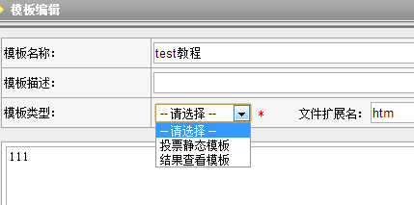

5、新建完成后，如下图就可以看到自己新建的模板了，完成后关闭新建模板的窗口。
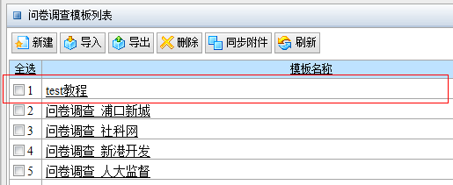

6、回到-问卷调查列表页，现在新建 问卷列表。如下图点击红框中的新建。
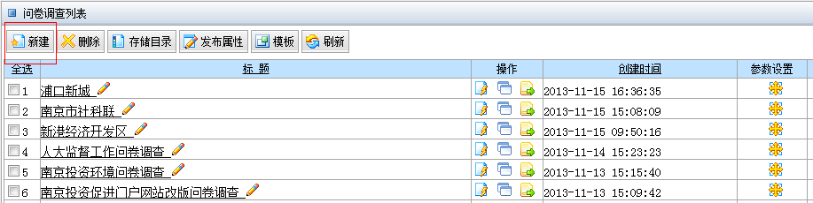
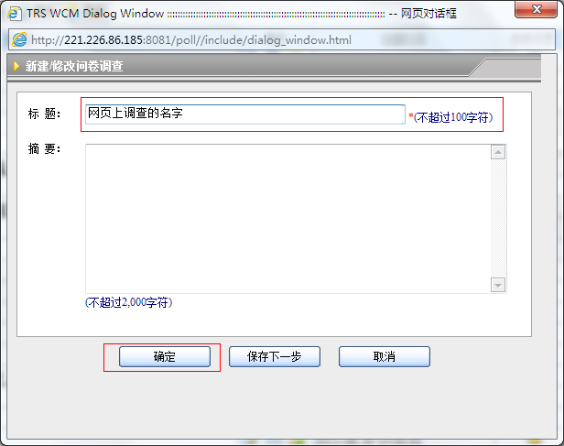
7、新建完成后可以看到列表已经出现了新建的问卷，如下图。操作栏的第一个图表会在配置完问卷后变亮。配置问卷点击配置问卷下面的图表即可，如下图的红框：
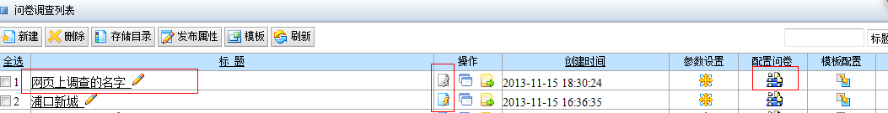

8、根据自己的实际需求配置问卷的分组、调查项、问题等，如下图：
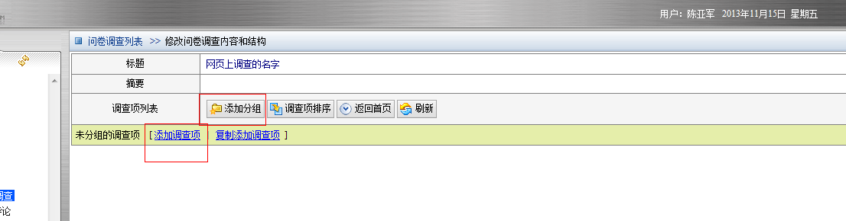

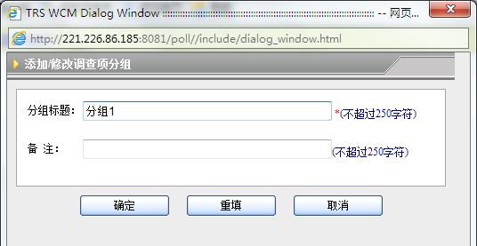

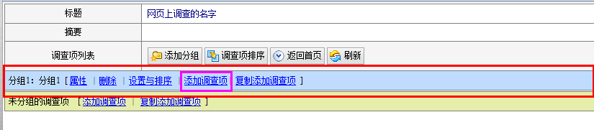

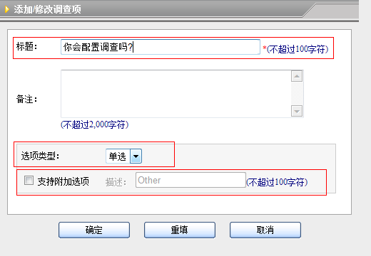
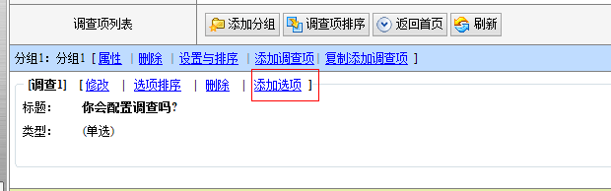

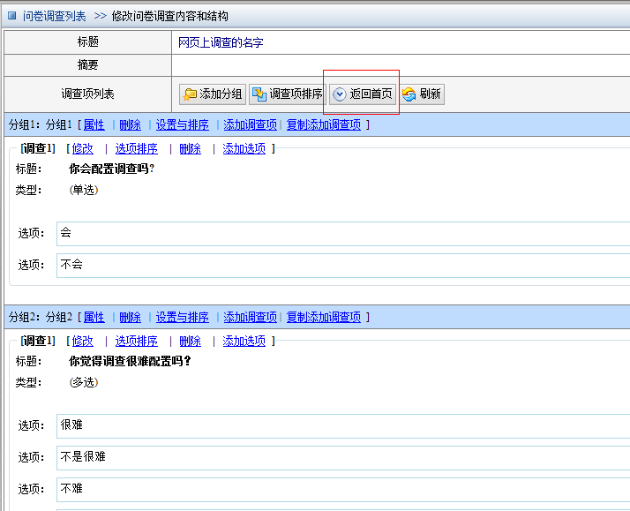

9、配置完问卷后，现在要配置模板，如下图，点击红框中的图标：
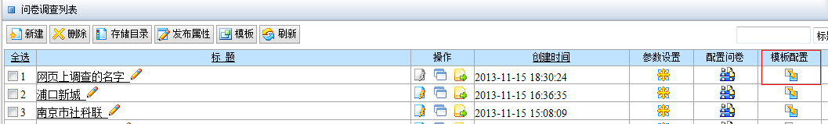

10、静态投票点击，找到自己新建的模板，选中，确定即可。如下图：
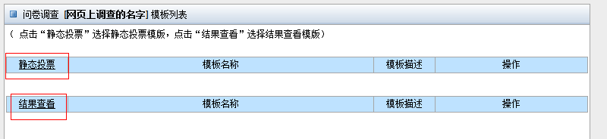

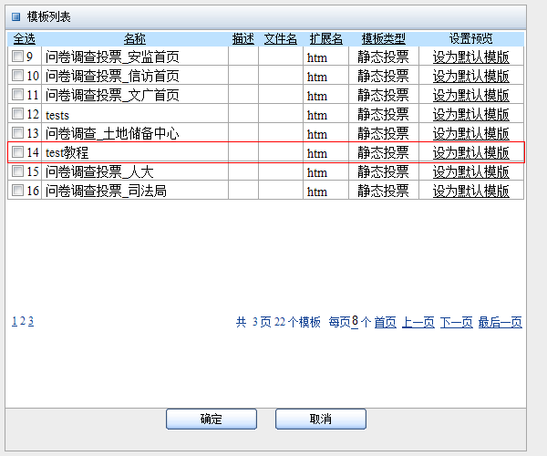

11、配置完成后，可以预览自己的问卷调查。如下图：
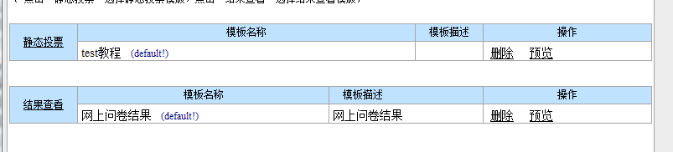
预览效果如下图：
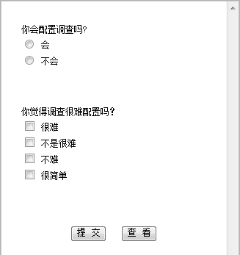

12、现在问卷配置完毕，操作项的第一个图标也变亮了~点击这个图标，就可以引用这个问卷了~如下图：

引用问卷有四种方式，选择一种设置下大小等就可以放入要引用的页面。如下图：
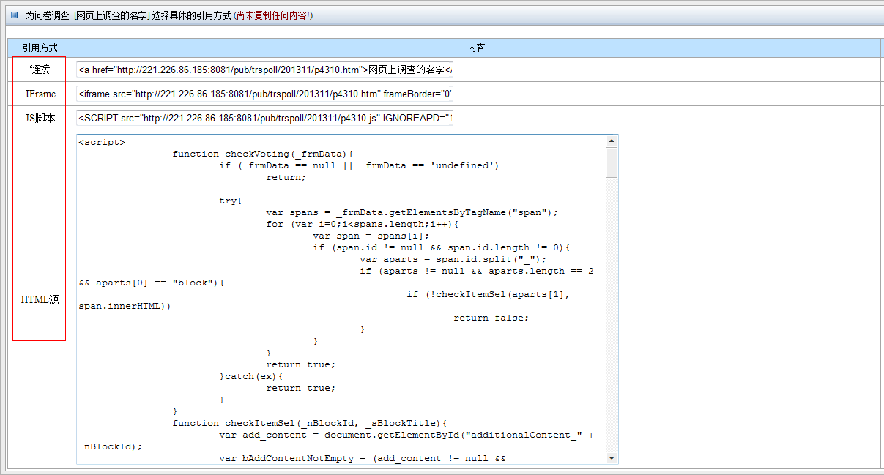

关于模板的制作，参考相应的资料包~
如：问卷调查文件资料（网站群建设梯队群共享中）

